Настройка крипто-библиотек

1. Для настройки библиотек необходимо вызвать метод SetSettings().

В открывшемся окне «Параметри роботи» необходимо указать путь к каталогу, в котором будут храниться корневые сертификаты, нажав на кнопку "Змінити":

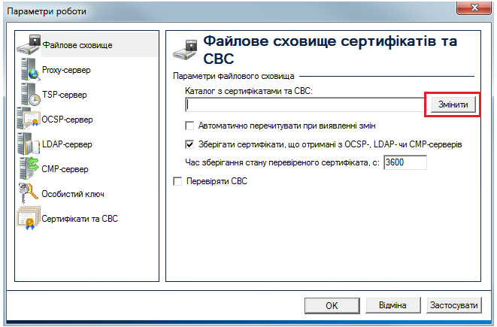

1. Далее необходимо поместить сертификаты ЭЦП и корневые сертификаты АЦСК в хранилище сертификатов.  
   Для этого необходимо на форме обработки нажать на кнопку «Просмотр сертификатов» и в открывшемся окне «Сертифiкати» нажать на кнопку «Iмпортувати»:

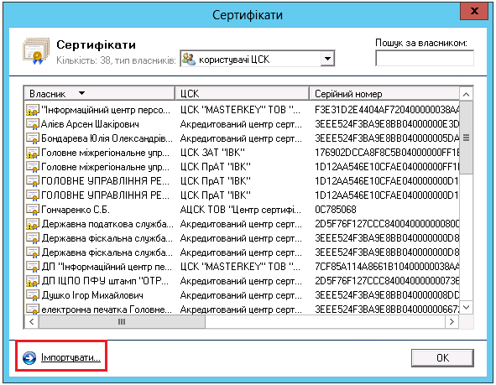

Далее необходимо выбрать необходимые сертификаты и нажать на кнопку «Открыть».

Если в хранилище сертификатов не хватает корневых сертификатов АЦСК или сертификатов ЭЦП подписантов, то эти сертификаты можно скачать с веб-сайта соответствующего АЦСК (они находятся в свободном доступе).

1. По умолчанию библиотека работает в офф-лайн режиме.

В этом режиме в настройках библиотек необходимо снять флажок "Перевіряти до перевірки у файловому сховищі":

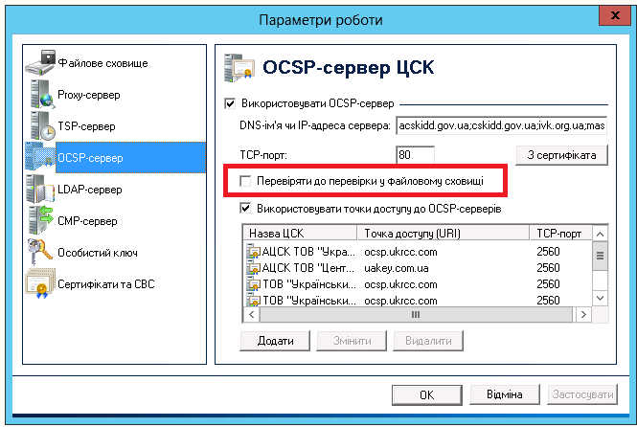

Если необходимо изменить режим работы крипто-библиотек, то необходимо запустить утилиту «Користувач АЦСК ІДД ДФС», перейти в пункт меню "Параметри" и выбрать пункт «Перейти в режим On-line"» или «Перейти в режим Off-line» (или нажать Ctrl + O):

